Федеральное государственное автономное

образовательное учреждение высшего образования

**НАЦИОНАЛЬНЫЙ ИССЛЕДОВАТЕЛЬСКИЙ УНИВЕРСИТЕТ «ВЫСШАЯ ШКОЛА ЭКОНОМИКИ»**

Факультет информатики, математики и компьютерных наук

Образовательная программа «Программная инженерия»

**Курсовая работа**

«Приложение X-Waters»

по направлению подготовки 09.03.04 «Программная инженерия»

Выполнил

студент 2 курса

Акимов Андрей Николаевич

Руководитель:

Окуньков Николай Степанович

Нижний Новгород 2023

**Оглавление**

1. Введение 2

2. Постановка задачи...................................................................................................3

3. Обзор существующего решения............................................................................5

4. Описание разработанного решения 6

4.1. Использованные инструменты и технологии 6

4.2. Описание архитектуры проекта 7

5. Документация 8

6. Заключение 10

6.1. Результат работы 10

6.2. Преимущества и пути развития 10

# **Введение**

Человечество развивается и совершенствуется, стремясь к максимальному упрощению своей жизни. Цифровые сервисы помогают быстрее узнавать новости, получать информацию, искать маршруты и совершать какие-либо другие действия. Инновации касаются также и мира спорта - например, направления заплывов на открытой воде, представленного в России, в частности, организацией X-Waters. В данный момент для ознакомления с информацией о прошедших и будущих заплывах, а также для покупки слотов на них существует сайт по адресу x-waters.com, но постоянным пользователям было бы ощутимо удобнее иметь ресурс в более быстром доступе, чем через браузер телефона или компьютера. Удобный пользовательский путь - один из факторов успешного и популярного сервиса, поэтому было предложено решение - мобильное приложение. Приложение позволяет установить более глубокую психологическую связь с пользователем, ведь имея перед глазами ярлык с логотипом на экране телефона, не возникнет мысли искать ему альтернатив.

1. **Постановка задачи**

Цель данной работы - создание мобильного приложения-компаньона, позволяющего пользователям в 2-3 клика получать необходимую информацию о спортивных событиях, регистрироваться на них и просматривать результаты. В будущем планируется добавить рассылки пуш-уведомлений для напоминаний о событиях, а также попытка геймификации процесса путём введения подобия соцсети и личных достижений в приложение.

Итоговый продукт должен соответствовать следующим требованиям:

* Безопасность – хранение личных данных и данных для входа в зашифрованном виде
* Доступность – возможность свободно скачивать приложение на любое устройство Android
* Простота использования – интерфейс и навигация интуитивно понятны
* Быстродействие – оптимизация HTTP-запросов и алгоритмов внутри приложения
* Кроссплаформенность как дополнительное требование – разработка приложения, которое можно запустить как на Android, так и на IOS. Это свойство сильно ускоряет процесс разработки и тестирования, а также снижает стоимость.

Приложение должно включать в себя следующие функции:

* Авторизация пользователя
* Просмотр списка будущих заплывов
* Просмотр описания заплыва и покупка слота
* Просмотр списка результатов прошедших заплывов
* Просмотр результата каждого прошедшего заплыва с фильтрацией по категориям и дистанциям
* Просмотр личного кабинета
* Будущее: пуш-уведомления об особых предложениях и новостные "сторис", система достижений

1. **Обзор существующего решения**

Так как задача достаточно конкретная, на данный момент единственным сопоставимым продуктом является сайт X-Waters. В нём уже реализованы разделы заплывов, результатов, зачёта Чемпионата мира, франшизы, тренировок и журнала, оповещение пользователей производится по электронной почте. Согласно задумке, приложение не должно дублировать функциональность сайта полностью, предоставляя пользователю только те разделы, быстрый доступ к которым по-настоящему нужен, чтобы не захламлять интерфейс. Одновременно с этим, чтобы помочь пользователю привыкнуть к новому продукту, дизайн создан похожий:

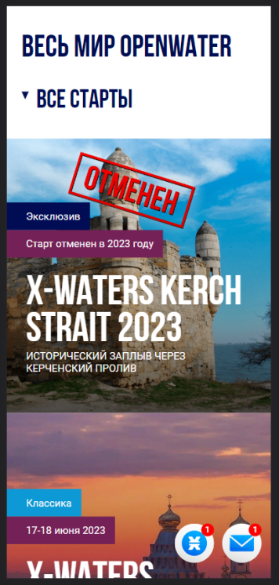 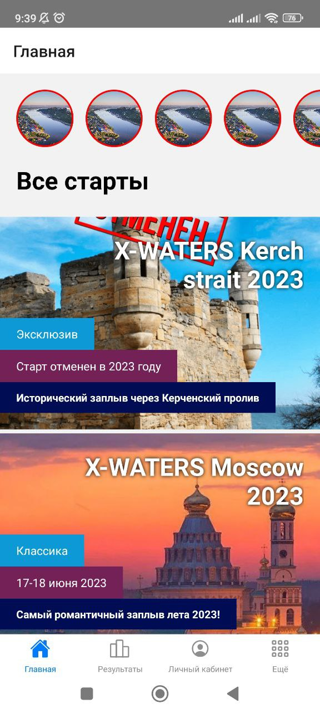 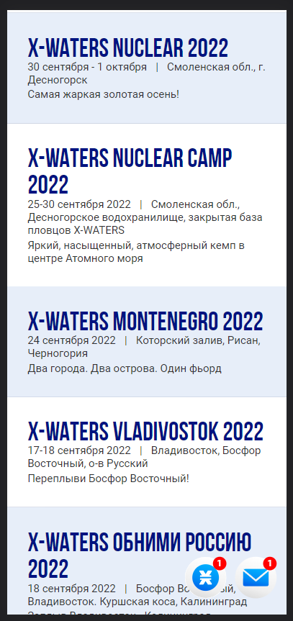 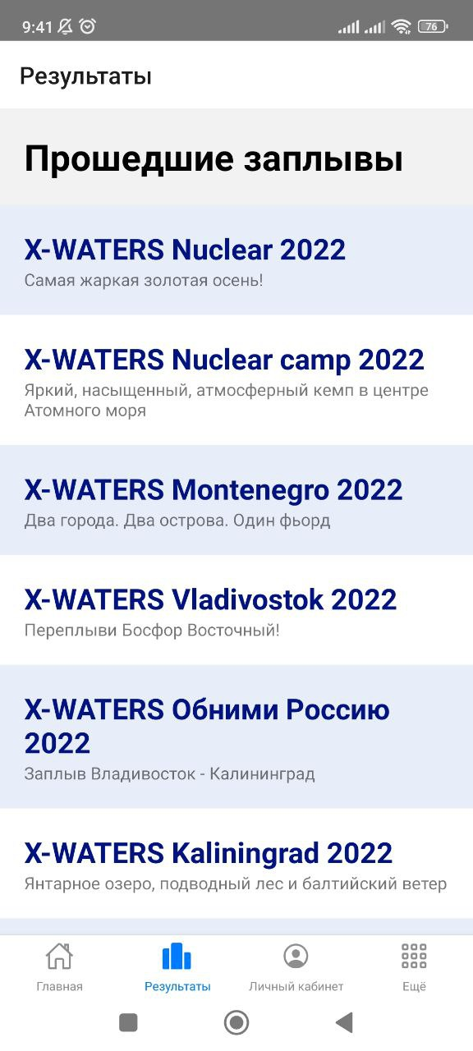

# **4. Описание разработанного решения**

## **4.1. Использованные инструменты и технологии**

Использовался следующий стек технологий и библиотек:

* React Native - кроссплатформенный фреймворк с открытым исходным кодом для разработки нативных мобильных и настольных приложений на JavaScript и TypeScript, созданный Facebook, Inc. React Native поддерживает такие платформы как Android, Android TV, iOS, macOS, tvOS, Web, Windows и UWP, позволяя разработчикам использовать возможности библиотеки React вне браузера для создания нативных приложений, имеющих полный доступ к системным API платформ. Особенностью является представление элементов интерфейса в виде компонентов, что делает их переиспользуемыми и удобными.
* Expo - платформа с открытым исходным кодом для быстрой разработки и тестирования приложений на React Native. Использовалась для ускорения знакомства с фреймворком.
* GitHub – самый крупный веб-сервис для хостинга IT-проектов и их совместной разработки, основан на системе контроля версий Git, бесплатен для проектов с открытым исходным кодом и небольших частных проектов.
* JavaScript - динамически типизированный, мультипарадигменный, высокоуровневый язык программирования, используется для написания скриптов для фронтенда, в данной работе для написания логики приложения.
* Среды разработки Android Studio и PhpStorm, эмулятор Android-устройства

## **4.2. Описание архитектуры проекта**

Полный код приложения доступен в репозитории: https://github.com/Chlorine355/xwaters-app

В директории проекта находятся папки:

* node_modules - необходимые для работы приложения модули
* assets - шрифты, картинки, медиафайлы
* android - содержит необходимую для сборки приложения под Android информацию, сгенерирована при создании проекта, дополнена в процессе разработки.

И файлы:

* App.js - содержит код приложения
* index.js - служебный файл для сборки кода на JS в нативное приложение
* app.json, package.json, package-lock.json, babel.config,json - содержат информацию о приложении и его зависимостях

Компоненты написаны в функциональном стиле. Из импортируемых компонентов использованы ActivityIndicator, Dimensions, FlatList, Image, Keyboard, Linking, LogBox, ScrollView, StyleSheet, Switch, Text, TextInput, TouchableHighlight, TouchableNativeFeedback, TouchableOpacity, TouchableWithoutFeedback, View из стандартного пакета react-native,также компоненты для навигации (Tabs, Stack), немного анимации, локальное хранилище и иконки. Также для отображения некоторой информации временно использовался WebView.

Навигация в приложении состоит из двух компонентов: Stack (стек) и Tabs (вкладки). Stack содержит в себе экран входа, основной экран с вкладками, а также компоненты для отображения результата заплыва и информации о предстоящем старте.

# **5. Документация**

При открытии приложения производится проверка, если ли в памяти сохраненные данные для входа. Если да, то пользователь автоматически входит в свой аккаунт и сразу отображается экран Tabs. В противном случае или если данные неверны, экран Login.

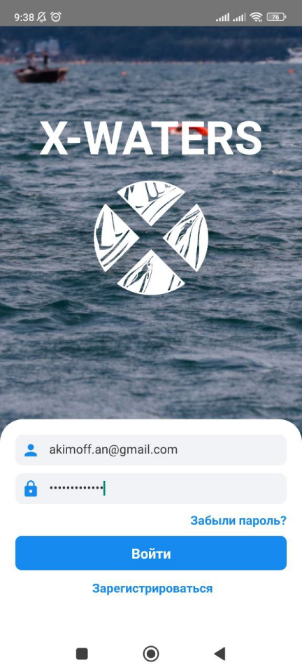 

Экран Login Экран Tabs

На экране Tabs 4 вкладки: «Главная» с шаблоном для сторис и списком заплывов, «Результаты», «Личный кабинет» и «Ещё» с переключателем уведомлений. При переключении вкладки иконка немного меняет внешний вид.

 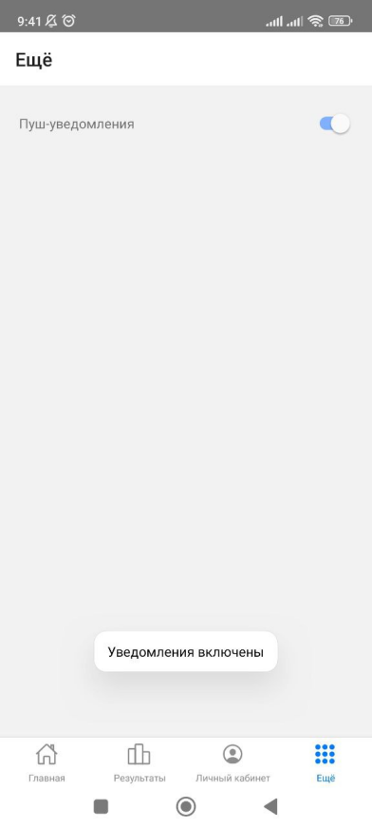

Из вкладки Home можно попасть в экран Swim, представляющий один заплыв, а из вкладки Results - в результат конкретного заплыва с фильтрацией по категориям и дистанциям.

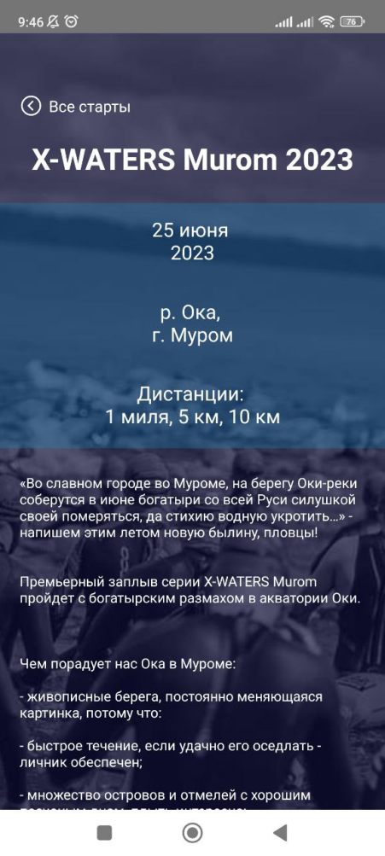 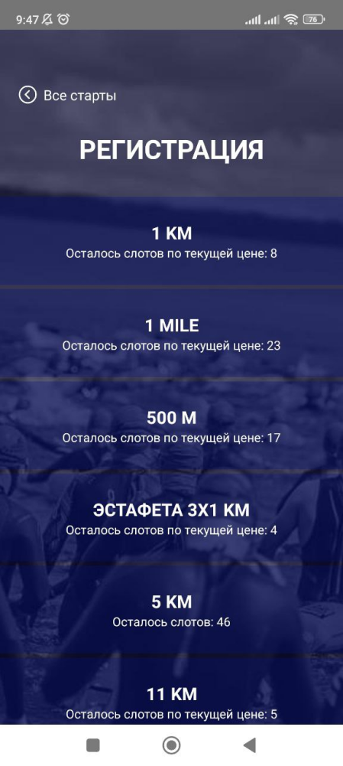 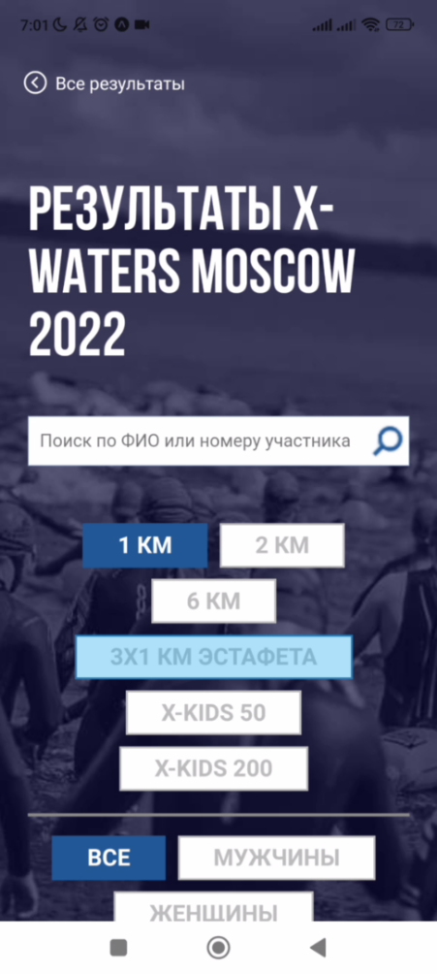

# **6. Заключение**

## **6.1. Результат работы**

Результатом работы над проектом является приложение, соответствующее поставленному техническому заданию и имеющее заявленную функциональность. В ходе разработки я получил и улучшил навыки вёрстки, программирования и тестирования мобильных приложений, а также построения HTTP-запросов. Был приобретён опыт взаимодействия с ранее незнакомой областью и технологиями, решения нетривиальных проблем, иногда возникающих из-за требований операционной системы Android. Данный опыт поможет не только в развитии приложения X-Waters, оптимизации и расширении его возможностей, но и в дальнейшей карьере в сфере информационных технологий в целом.

## **6.2. Преимущества и пути развития**

Преимущества:

* Доступность
* Безопасность
* Дружелюбный UI
* Расширяемость

Также есть множество путей развития, такие как введение сторис и достижений, расширение функций профиля до уровня соцсети, интеграция со спортивным сервисом STRAVA, а также добавление вкладки Чемпионата Мира в экран вкладок.